**Jaspis, what’s in a name**

Henk Rijneveld FGA

In een eerder artikel over Bumblebee jaspis vertelde ik met veel bravoure dat dit geen “echte” jaspis zou zijn. Dit staat niet op zichzelf. De misidentificatie zou bijvoorbeeld ook gelden voor de veel voorkomende Dalmatiër (Gems & Gemmology 2017), de luxe Picasso- en de fraaie Luipaardjaspis (Mindat 2009). Maar wat maakt nu eigenlijk een edelsteen wel een jaspis?

De definitie in de opleidingsliteratuur van de Gem-A is wat teleurstellend. Ondanks dat deze edelsteen al duizenden jaren en op vele manieren in sieraden wordt gebruikt, en veel verschijningsvormen kent, bevat de syllabus er slechts twee(!) paragrafen over. Een van die paragrafen bespreekt dan ook nog eens een obscure blauwe variant die ooit als pseudo lapis is verhandeld. De andere paragraaf zegt in essentie dat het ondoorzichtige polykristallijne kwarts is met tot 20% bijmenging van andere materialen. Versteend hout en andere silicavervangingen zijn volgens het bijbehorende schema geen jaspissen. Dit laatste klinkt nogal onwaarschijnlijk als je er wat verder naar kijkt.

Googelen levert een lawine van namen en meningen op, waar niet eenvoudig een touw aan vast te knopen is. Soms geeft de auteur de moeite op om uit te maken wat nu eigenlijk jaspissen zijn: “All rocks that looked like jaspers, became jaspers” (Powolny 2017)

**Herkomst van de naam**

De naam jaspis is afkomstig uit de Semitische talen. In het Akkadische Rijk (Mesopotamië in de oudheid) was het bekend als Yašpȗ, en in het Hebreeuws als Yashpeh. De steen werd gebruikt voor rolzegels, en veel exemplaren zijn ervan gevonden, o.a. het museum in Idar Oberstein heeft een aantal fraaie voorbeelden. In het oude testament is er een directe referentie naar de jaspis als onderdeel van de borstplaat van de hogepriester (Exodus 28, geschreven rond 1400 BCE). Wat voor steen was dat? Het zou waarschijnlijk om een doorzichtige groene steen gaan, mogelijk Nefriet (Bolman 1938). In de tijd van exodus was de nefriet wel bekend, maar werd tot de jaspissen gerekend.

Het oude Griekenland kende ook een jaspis, en deze is rond 300 BCE uitgebreid beschreven door Theophrastus (Caley 1956). Uit de context waarin deze Griek de steen beschrijft volgt dat het ook daar om een doorzichtige groene steen ging. In het nieuwe testament, rond het het begin van de jaartelling, beleeft de jaspis zijn hoogtepunt. De transparante jaspis wordt daar beschouwd als “allerkostbaarste der edelsteenen”, en ook diamant werd daarmee aangeduid (Bolman 1938). Via Latijn is de term uiteindelijk op verschillende manieren tot ons gekomen, maar steeds met een wat afwijkende betekenis. Elke aanpassing daarvan leidde wel tot een vermindering van de waarde.

In het oud Frans zou het “gevlekte” steen betekenen, de Duitse lapidaristen gaven de term jaspis aan ondoorzichtige chalcedoon en agaat, die als half doorzichtig werd beschouwd. In ons taalgebied had jaspis lange tijd vooral een betekenis als rode steen. Michael O'Donoghue, tenslotte, heeft de devaluatie compleet gemaakt door de jaspis te beschouwen als “archetypal collectable beach pebble”, de steen die je in groten getale op het strand vindt (O'Donoghue 2006).

In de huidige tijd is de naam weer min of meer opgewaardeerd. Op het internet zijn veel namen te vinden waarbij iedere ondoorzichtige steen de naam jaspis krijgt als er niets luxer van te maken is. We zien dit ook bij het gebruik van “onyx”. Een goede manier om het allemaal mooier te laten klinken.

Vanaf de 17e/18e eeuw kwam de geologie als wetenschap op, met in het kielzog de behoefte om alles een keurig wetenschappelijke naam en definitie te geven. Op een of andere manier is toen de consensus geworden dat jaspis vooral uit ondoorzichtige niet-kristallijne kwarts bestaat. Met andere woorden: de samenstelling werd primair bepalend voor de term, niet het uiterlijk. Er wordt daardoor ook veel gesteld als waarheid zonder onderbouwing of referentie. Smith definieert bijvoorbeeld in zijn standaardwerk “Gems” uit 1912 jaspis als een rode ondoorzichtige chalcedoon. Waar hij dit precies vandaan heeft, is onduidelijk. Ik heb dit niet kunnen vinden.

Mindat geeft ook een mooie draai aan de naamgeving: “[Jasper] has also been used informally by lapidarists for many other opaque lapidary materials”.

**Huidig commercieel gebruik**

Wanneer is een naam nu eigenlijk “officieel”? Er is geen instantie die uniform de gemmologische namen bewaakt, en zeker niet die van jaspissen. Vergelijk dit met de situatie rond de robijn, hoe rood moet die zijn om hem “echt” te noemen? Het hangt er in de praktijk erg af van het materiaal dat je zelf verkoopt... Om toch iets over de naamgeving te zeggen, hanteer ik het principe dat de Kamer van Koophandel ook gebruikt voor handelsnamen: een naam ontstaat als deze in het economische verkeer gebruikt wordt (en dat is iets anders dan merkrecht).

Ik heb zoveel mogelijk jaspisnamen verzameld (in het Engels, work in progress), en daarbij gekeken hoeveel namen daadwerkelijk op meer plekken worden gebruikt (Rijneveld 2022). Op dit moment zijn het er maar liefst 200, met daarnaast nog eens tientallen synoniemen. Sommige zijn universeel (zoals landschapsjaspis), andere worden slechts door enkelen gebruikt. Voorbeelden van dit laatste zijn de jaspissen die door Hans Gamma in een mooi boek zijn uitgegeven, en naar de lokale vindplaatsen worden genoemd. Nadeel is dat zo ongeveer elke kreek wel een eigen jaspis heeft. Ook bij de naamgeving is er inflatie. “Cobra Jasper” was na verloop van tijd toch te gewoon, en vervolgens werd het overal “King Cobra Jasper” genoemd.

Als de naam een locatie bevat, kunnen de kleuren van dezelfde soort behoorlijk verschillen (bijv. burro creek jasper, soms lavendel, soms bruin).

Een aantal namen zijn overkoepelend. Bijvoorbeeld “Brecciated Jasper” bestaat uit gespleten jaspis, die vervolgens later weer door chalcedoon via kiezelzuur penetratie aan elkaar zijn geplakt. Verder is er de rode jaspis, maar vind iemand het ook wel bijzonder om daarnaast een “blood jasper” te benoemen.

Het grootste deel van de jaspissen wordt genoemd naar het uiterlijk (~70%), en daarna naar de vindplaats (~20%). Tenslotte is er een kleine groep fantasienamen. Een aantal jaspissen zijn geen jaspis, maar dat hangt er vanaf welke definitie je gebruikt. De kraamkamer van al die namen zijn tegenwoordig wel de online artistieke marktplaatsen als Etsy, Pinterest en EBay. Het aantal namen zal in de toekomst alleen maar toenemen. Overigens blijkt helaas de kwaliteit van de jaspissen als je naar de artistieke waard kijkt alleen maar minder te worden. De bijzondere naam moet dit dan weer een beetje goed maken.

**Petrologische definitie**

Wat is nu de exacte definitie van een jaspis? Het is verbijsterend, maar dat is nog niet zo eenvoudig. “Cryptokwarts met bijmengen” is wat te simpel. Onderzoek naar niet-macrokristallijne kwarts levert op dat de inwendige structuur hiervan bij het ontstaan opaalachtig kan zijn, en daarna als het “uithardt” kan veranderen naar een korrelige structuur (de SiO2 vormt een soort onregelmatige micro kristalletjes), of juist een vezelige structuur (de SiO2 vormt langgerekte polymeren. Dit is vergelijkbaar met organische polymeren, Silicium en Koolstof lijken op elkaar). Op basis hiervan lijkt het idee te zijn ontstaan om de naam jaspis te geven aan de eerste soort (de korreltjes), en chalcedoon/agaat aan de tweede (de polymeren). Op zich een mooi idee, maar helaas ligt de werkelijkheid niet zo simpel. Het onderscheid tussen beide is door de gemiddelde gemmoloog niet (altijd) te maken, en commercieel oninteressant. Daarnaast zijn er overgangsvormen en is het niet helemaal duidelijk of polymeren en korrels nu echt wel zo verschillend zijn.

Mineralienatlas voert dit ver door (Mineralienatlas.de), en kent dus op zijn site “echte” en “falsche” jaspissen. Dit wordt gerelateerd aan de manier waarop het materiaal is gevormd. Aan de Banded Iron Formations wordt vervolgens de naam “Jaspillite” gegeven. In het Engelse taalgebied wordt ook wel de term jasperoid gebruikt voor chert (dolomiet waarbij de calciet is vervangen door silica). Maar helaas is de duidelijkheid van korte duur omdat Mindat zegt dat dit met name uit Missouri en Oklahoma komt, en Wikipedia vindt dat de “true jasperoids” uit Nevada komen.

In 2012 heeft Marco Campos-Venuti (Campos-Venuti 2012) een systematiek gemaakt waarbij de verschillende ontstaanswijzen worden benoemd, en uiteindelijk tot een jaspis of agaat leidt. In zijn systematiek vervalt ook het harde onderscheid tussen vezelig en cryptokristallijn. Gezien het commerciële gebruik van de naam lijkt me dit het meest aansluiten op de praktijk. Revolutionair daarbij is dat hij de ontstaansgeschiedenis loskoppelt van de vraag of het echt is. Het heet uiteindelijk allemaal jaspis:

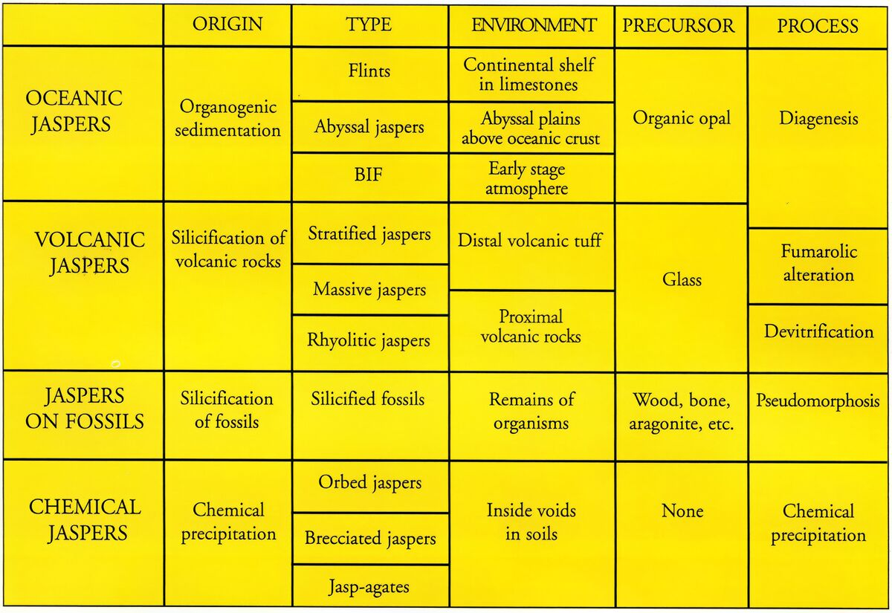

Bovenstaand schema neemt veel van deze problematiek weg en lost gelijk andere problemen op. Je zou bijvoorbeeld kunnen discussiëren wat te doen als bijmengingen zelf niet korrelig zijn? Orbicular of Ocean jaspis bevat bolletjes met een andere kristalvorm (meer agaatachtig). Is dit nu een pseudo jaspis, of is dat in het kader van bijmenging acceptabel? De puriteinen onder de petrologen vinden wellicht niet, maar voor de gemmologie is het onderscheid toch wat minder relevant. De systematiek haalt ook de angel uit de maximale 20% bijmenging. Dat is hier een veel minder absoluut gegeven.

Wat deze systematiek ook erg mooi maakt: het maakt duidelijk waarom er zoveel jaspis variëteiten zijn, en welke diepgang er toch in deze edelsteen zit. Ik kan het boek iedereen aanraden.

**Kenmerken “echte” jaspis.**

Wat zijn nu de gemmologische kenmerken van jaspis? Aangezien siliciumoxide het hoofdbestanddeel vormt, en de slijpvorm vrijwel altijd “en cabochon” is, praten we over een RI van ongeveer 1.54, veel nauwkeuriger is het met de spotmeting niet te bepalen. Onder de polariscoop zien we… niets. Het is immers een ondoorzichtige steen.

De soortelijke massa wordt in de literatuur aangegeven als tussen 2.58 en 2.91. Die laatste waarde (2.91) is nogal verbazingwekkend. Hij wordt overal genoemd, maar waar die vandaan komt? Het is op zijn minst merkwaardig dat deze zo nauwkeurig kan worden gegeven (op 0.01!) voor een steen waarvan we maar moeilijk kunnen zeggen wat het precies is. De waarde kan ook niet kloppen. Een mengsel van 80% amorfe kwarts (SG 2.60) en 20% hematiet (SG 5.25) is een rode jaspis. Op basis van deze componenten zou de soortelijke massa al meer dan 3 moeten zijn. Het betere copy-paste werk door de jaren heen is ook hier van toepassing.

**Raakvlakken en pijnpunten**

Het combineren van commerciële namen en petrologische definities levert uiteindelijk nog niet eens zoveel afwijkingen op, als maar de “losse” definitie van Marco wordt gebruikt. Ik denk dat het probleem hier ook wel een beetje bij de wetenschappers ligt. Er is een term genomen die al een betekenis in het normale spraakgebruik had, en vervolgens is daar een definitie aan gegeven die nooit helemaal past. Uit de context van het gebruik moet je dan maar halen wat er wordt bedoeld.

Vanuit de gemmologie kan ik het daardoor wel accepteren om de commerciële naam gewoon te blijven gebruiken. Dat wil zeggen jaspis in de zin van gekleurde ondoorzichtige siliciumoxide. Maar als het geen kwarts is, moet die kwalificatie er wel bij. Een Bumblebee jaspis is wellicht taalkundig een jaspis, maar gemmologisch toch echt niet.

REFERENTIES

Fotomateriaal: MCV: Marcos Campos-Venuti (gebruikt met toestemming), HR: Henk Rijneveld

Bolman 1938: De edelsteenen uit den Bijbel, gezien in het licht der hedendaagsche Edelsteenkunde

Caley 1956: Theophrastus on stones

Campos-Venuti 2012: Boek Genesis and Classication of Agates and Jaspers: A New Theory

Donoghue 2006: Boek Gems, sixth edition

Gems & Gemmology Herfst 2017: True Colors of “Dalmatian Jasper”

Mindat 2009: Discussie op <https://www.mindat.org/mesg-165400.html>

Mineralienatlas: https://www.mineralienatlas.de/lexikon/index.php/Mineralienportrait/Quarz/Jaspis

Powolny 2017: Review of existing systems of jaspers nomenclature

Rijneveld 2022: <https://github.com/henkrijneveld/jaspis/raw/main/jaspers-with-pictures.pdf>

Foto en bijschriften

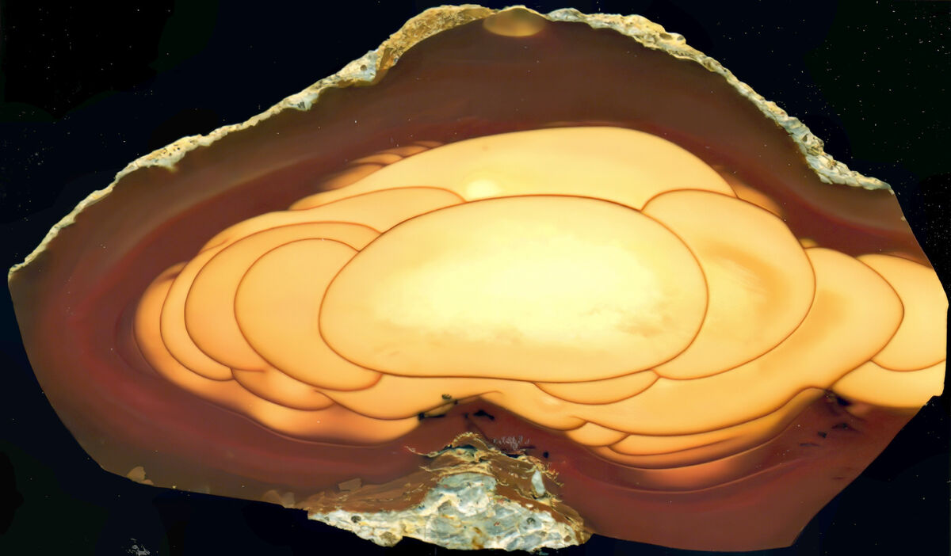

Foto 1: Algemene foto. Bruneau “orbed” jaspis (foto MCV)

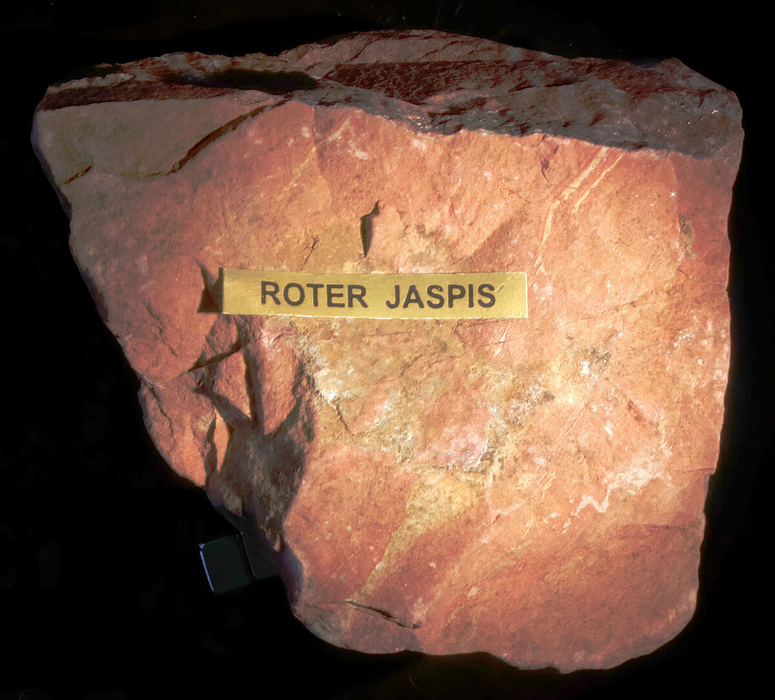

Foto 2: De typische rode jaspis in natuurlijke vorm (foto HR)

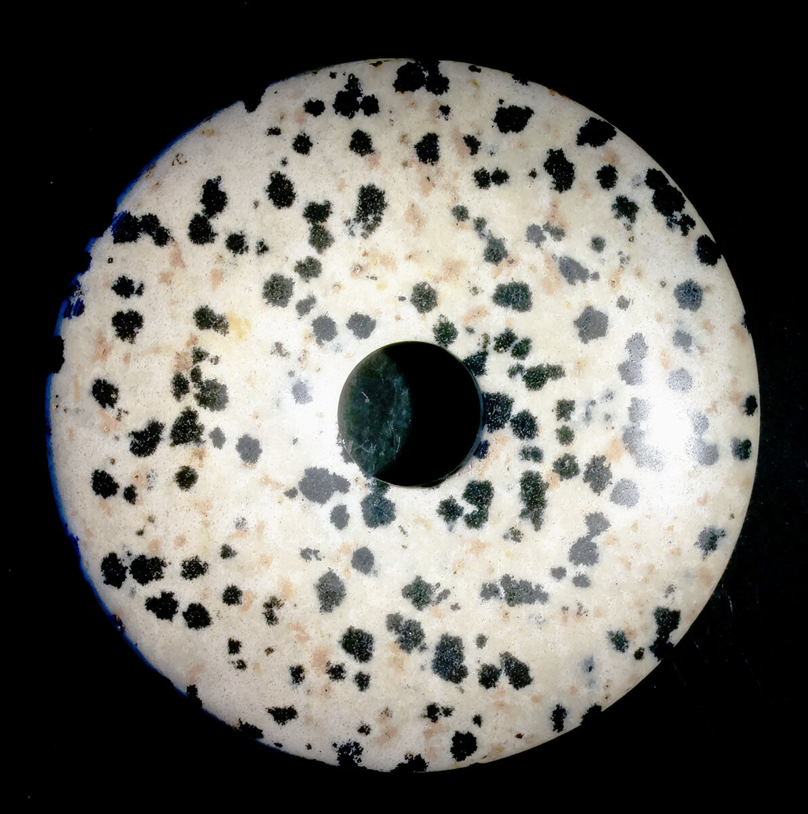

Foto 3: Dalmatiër jaspis, zo genoemd door de gelijkenis met het hondenras (HR)

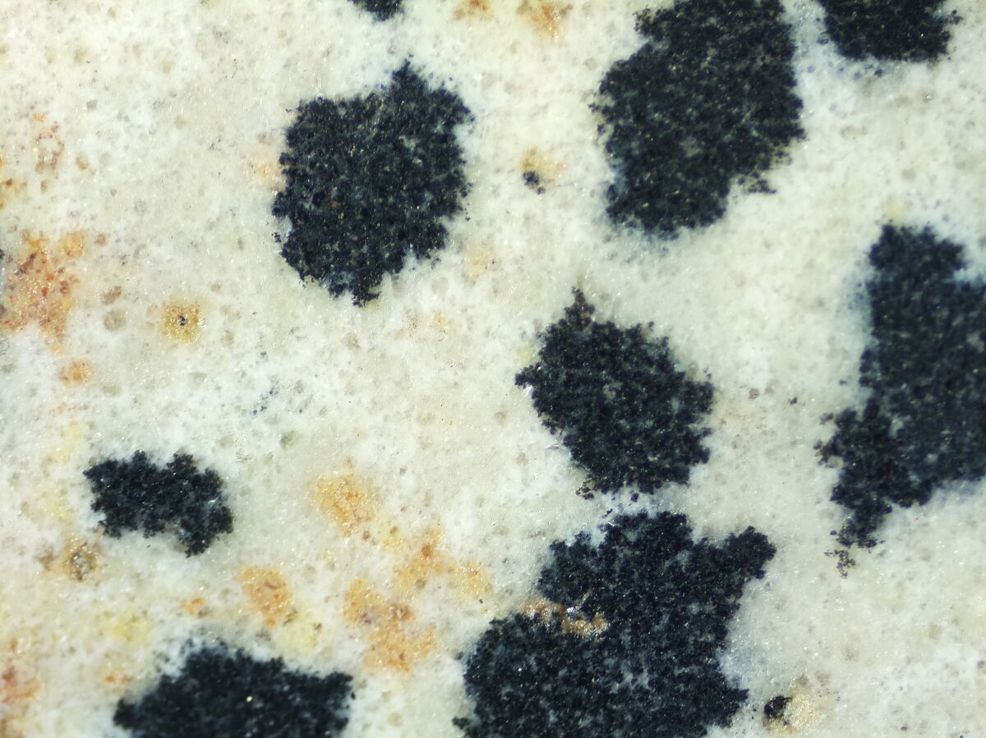

Foto 4: Detail Dalmatiër jaspis. Duidelijk zijn de korrels herkenbaar, dit is geen “echte” jaspis (HR)

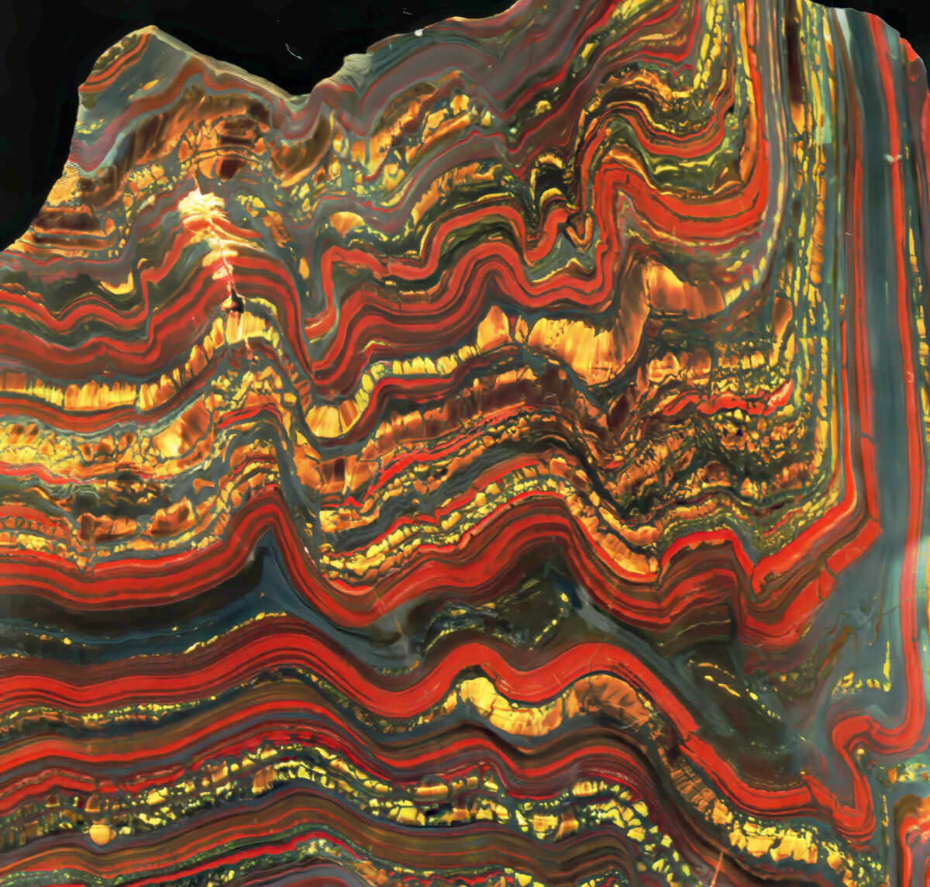

Foto 5: Tijgerijzer, een Banded Iron Formation. Volgens de een wel, volgens de ander geen jaspis (maar een jaspillite) (MCV)

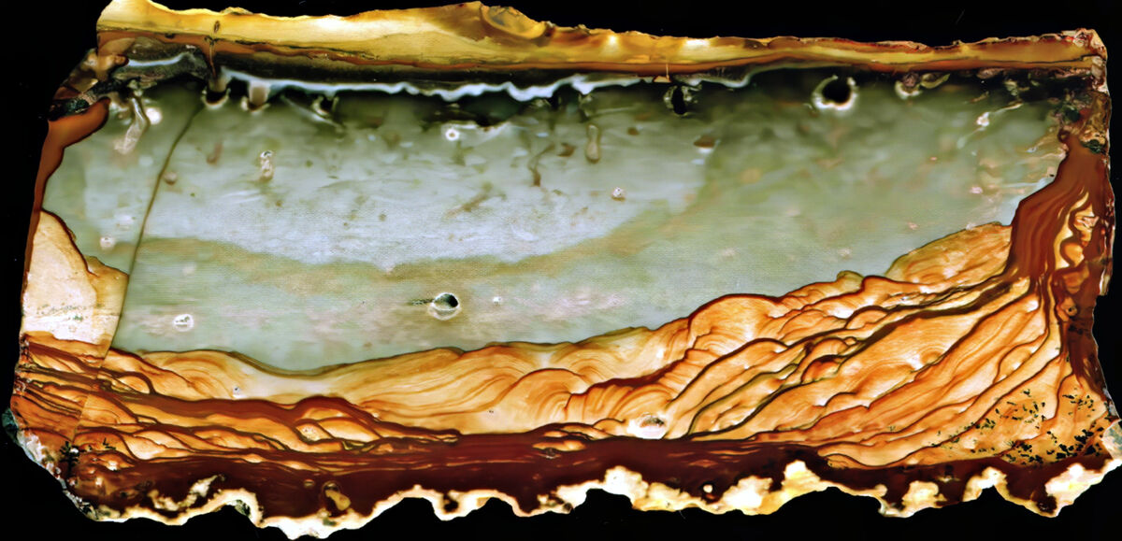

Foto 6: Landschapsjaspis (MCV)

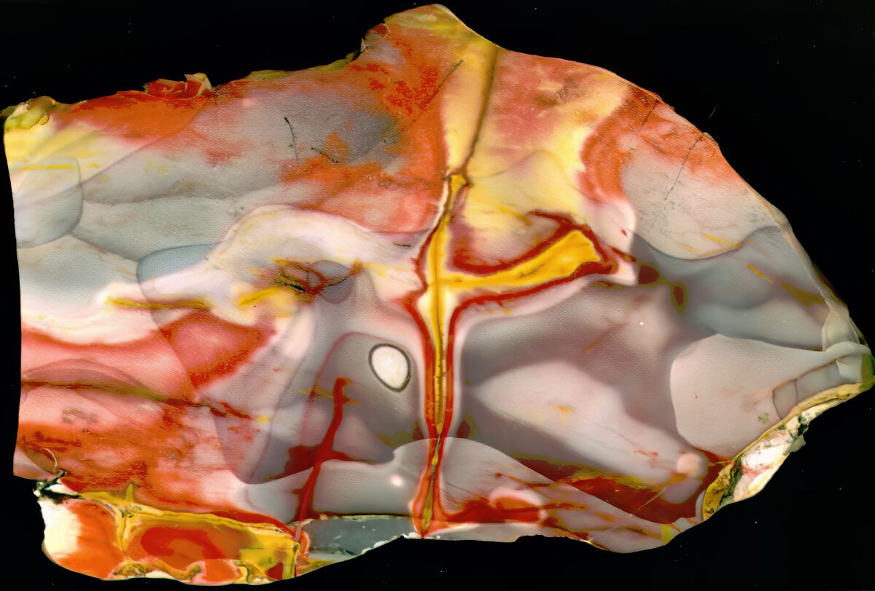

Foto 7. Mookaiet uit Australië: samengeperste en in structuur gewijzigde radiolaria, eencelligen met een kiezelskelt. Is dit nu wel of niet een jaspis? (MCV)

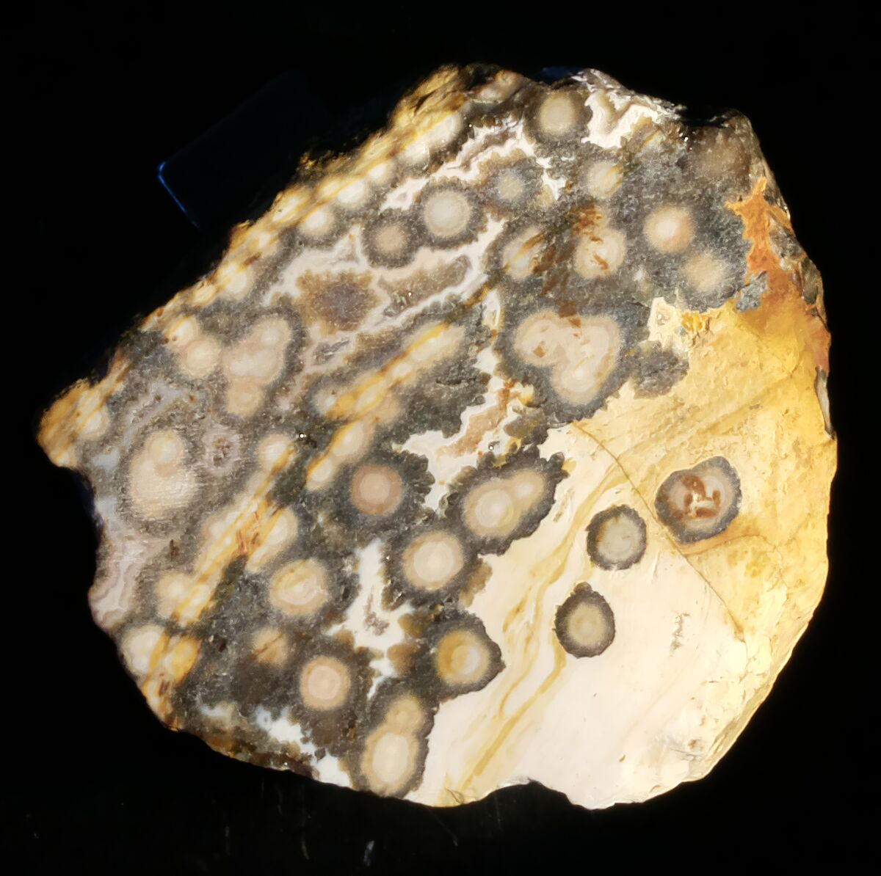

Foto 8: Schijf ocean jaspis uit Madagascar. Het lijkt niet op een oceaan, maar de soort werd aldoor eerst op het strand gevonden (HR)

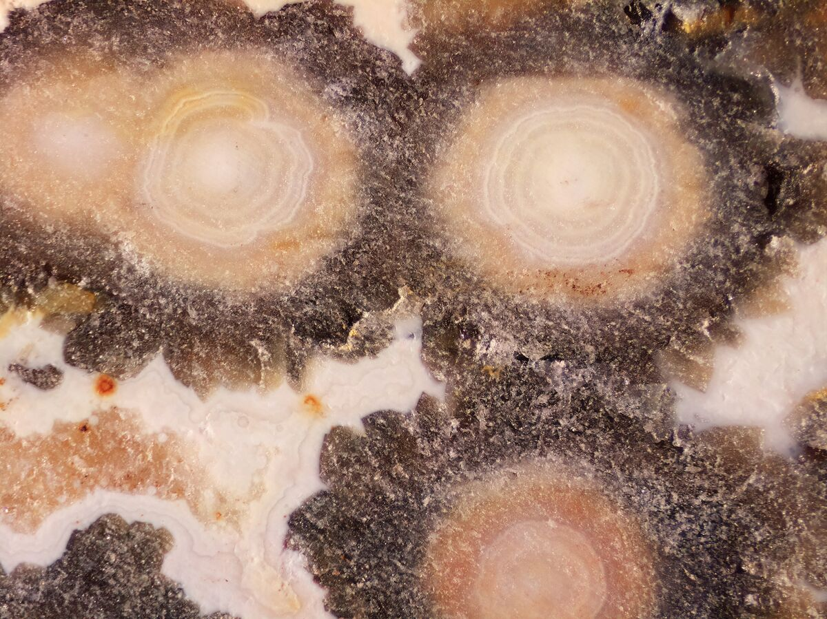

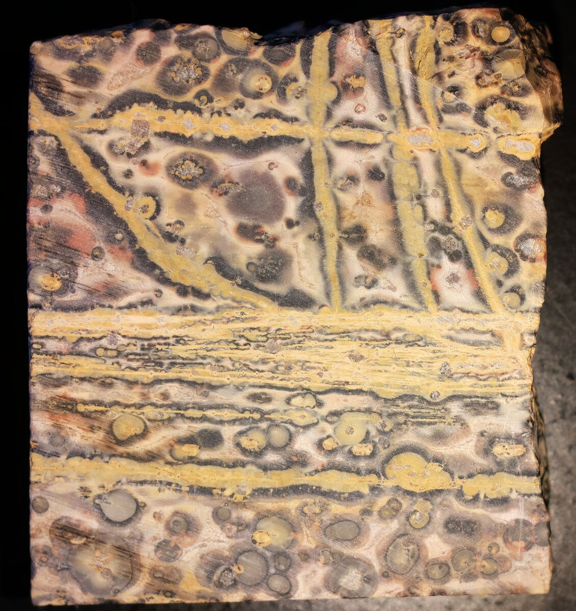Foto 9: Detail met sferulieten uit ocean jaspis. De oorspronkelijke naalden erin zijn vervangen door (waarschijnlijk) concentrische chalcedoonafzettingen. Breedte fov 8mm (HR)

Foto 11: Schijf natuurlijk luipaardjaspis (HR)